Eckert Schulen legen Bilanz 2015 vor:
Bayerns „Praktiker-Universität“ glänzt
im Jubiläumsjahr mit Rekordzahlen

Erfolgreiche Expansion im Freistaat und zunehmend bundesweit: Bayerns führender privater Bildungsanbieter hat 2015 erstmals den Grundstein für 7.000 erfolgreiche Karrieren gelegt. Der Ausblick für das Jahr 2016, in dem die Eckert Schulen ihr 70. Bestehen feiern, ist positiv. Bundesweite und internationale Expansion stehen im Fokus.

Regenstauf – Mit Rekordzahlen geht Bayerns führende „Universität für Praktiker“ in das Jubiläumsjahr 2016: Die Eckert Schulen — das größte private Bildungszentrum im Freistaat — sind 2015 weiter kräftig gewachsen. Das teilte das Unternehmen mit Sitz in Regenstauf bei Regensburg heute mit, das in diesem Jahr sein 70. Bestehen feiert. Im vergangenen Jahr haben die Weiterbildungs-Spezialisten nach den jetzt veröffentlichten Zahlen erstmals den Grundstein für mehr als 7.000 erfolgreiche Berufskarrieren gelegt. Das ist eine Steigerung von rund 12 Prozent gegenüber dem Vorjahr.

Der Ausblick für dieses Jahr ist positiv: „Wir wollen unseren Wachstumskurs in diesem Jahr mit voller Kraft fortsetzen", sagte der Vorstandsvorsitzende der Dr. Robert Eckert Schulen AG, Alexander Eckert Freiherr von Waldenfels, bei der Vorstellung der Bilanzzahlen. Wichtigster Zukunftsmarkt bleiben neben innovativen und bewährten Angeboten in Regenstauf die regionalen Bildungszentren. Sie ergänzen als „Satelliten“ bayernweit und zunehmend auch bundesweit die Angebote des Eckert-Campus. Ihre Zahl hat im Jahr 2015 ebenfalls einen neuen Höchststand erreicht: 40 Eckert Schulen gibt es mittlerweile im gesamten Bundesgebiet.

Neu eröffnet hat Bayerns führender privater Weiterbildungsanbieter 2015 unter anderem Präsenzen in der Bundeshauptstadt Berlin sowie in Rosenheim und Leipzig. „Unsere regionalen Bildungszentren erlebten das siebte Wachstumsjahr in Folge“, sagt der Vorstandschef.

Beliebteste Angebote im Jahr 2015 waren nach Unternehmensangaben die Weiterbildung zum Industriemeister und die Aufstiegsqualifizierung zum Staatlich geprüften Techniker. Der Schlüssel zum Erfolg war nach den Worten des Vorstandsvorsitzenden auch 2015 die große Flexibilität bei den Angeboten: In zahlreichen individuellen Modellen können Kursteilnehmer bei Eckert Vollzeit-, Teilzeit- und Online-Angebote miteinander verbinden und Zusatzqualifikationen erwerben.

Die erfolgreiche Unternehmensgeschichte, die der Großvater des jetzigen Vorstandschefs 1946 mit Kursen im eigenen Wohnzimmer begründete, soll auch im 70. Jahr weiter fortgeschrieben werden, kündigte Alexander Eckert Freiherr von Waldenfels an. „Wir wollen bis 2020 zum größten privaten Bildungszentrum in Deutschland werden und auch die Internationalisierung vorantreiben“, so der Vorstandsvorsitzende.

Um dieses Ziel zu erreichen, sind auch 2015 wieder neue Angebote entwickelt worden — unter anderem ein Modell, mit dem Studienabbrecher in den MINT-Fächern neue Berufsperspektiven finden. Neu entstanden ist auch der Unternehmensteil „Eckert Schools International“, mit der der bayerische Anbieter deutschen Weiterbildungsmodellen wie dem Industriemeister weltweit zum Durchbruch verhelfen will.

Umfassende Investitionen auf dem Campus sollen nach den Worten des Vorstandsvorsitzenden dazu beitragen, berufliche Aus- und Weiterbildung auf höchstem Niveau anzubieten und die Fachkräfte von morgen auf die Welt der „Industrie 4.0“ vorzubereiten. 2015 eröffneten die Eckert Schulen unter anderem vier neue High-Tech-Labore mit einem Investitionsvolumen von rund einer Million Euro.

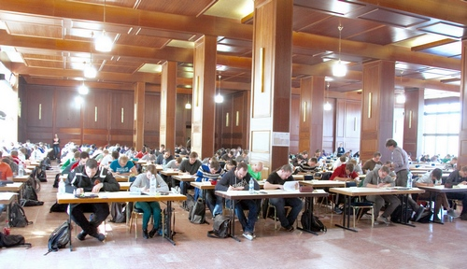

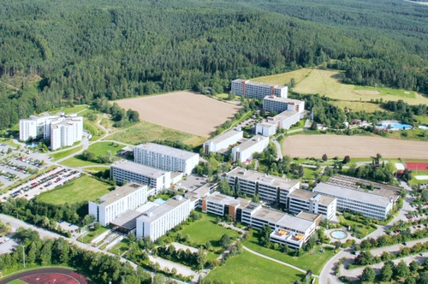

Fotos: Eckert Schulen

Pressekontakt:
Dr. Robert Eckert Schulen AG
Dr.-Robert-Eckert-Str. 3
93128 Regenstauf
Telefon: +49 (9402) 502-480
Telefax: +49 (9402) 502-6480
E-Mail: andrea.radlbeck@eckert-schulen.de
Web: www.eckert-schulen.de
____________________________________________________________________________________________________

Die Eckert Schulen sind eines der führenden privaten Unternehmen für berufliche Bildung, Weiterbildung und Rehabilitation in Deutschland. In der rund 70-jährigen Firmengeschichte haben mehr als 70.000 Menschen einen erfolgreichen Abschluss und damit bessere berufliche Perspektiven erreicht. Die Eckert Schulen tragen dazu bei, dass möglichst viele eine qualifizierte Aus- und Weiterbildung erhalten. Das Bildungskonzept „Eckert 360 Grad“ stimmt die unterschiedlichen Lebenskonzepte mit den angestrebten Berufswünschen lückenlos und maßgeschneidert aufeinander ab. Die flexible Kursgestaltung, eine praxisnahe Ausbildung und ein herausragendes technisches Know-how sorgen für eine Erfolgsquote von bis zu 100% und öffnen Türen zu attraktiven Arbeitgebern.

